Beauté

28 Avril

JaMál

Que la mention de Dieu et sa louange,
la gloire de Dieu et sa splendeur
reposent sur Toi, ô Toi qui es sa Beauté !

Tablette de la Visitation

En vérité, voici la Beauté sublime,
annoncée dans les Livres des Messagers,
par qui la vérité pourra se distinguer de l'erreur,
par qui sera éprouvée
la sagesse de tout commandement.
Il est, en vérité, l'Arbre de vie qui porte les fruits de Dieu, l'Exalté, le Puissant, le Grand !

Tablette d’Ahmad

Baha’u’llah

« La Beauté Bénie »

transformera la terre en un paradis,
c’est sa mission particulière.

En effet, la manifestation de Dieu a une double nature :

- l’une abstraite, miroir parfait de Dieu inconnaissable

- l’autre qui appartient au monde de la création, avec une mission particulière.

Volet 1
La beauté des jardins baha’is sur le Mont Carmel à Haifa.

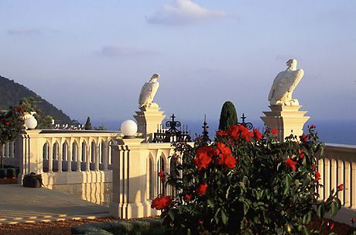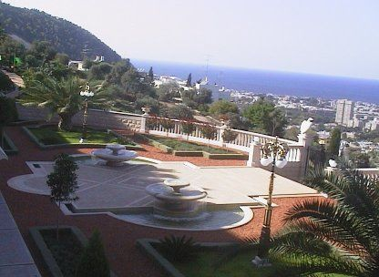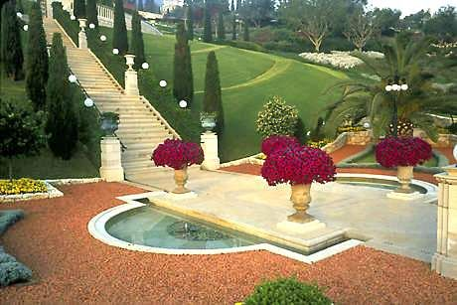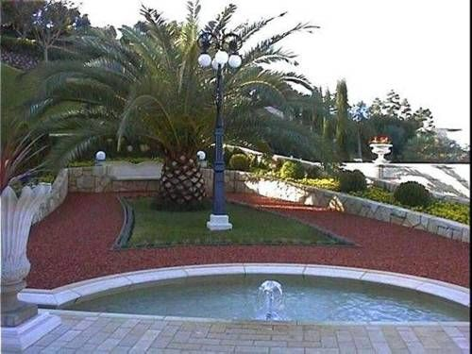

Volet 2
O fils de l'homme !
Réjouis-toi dans le ravissement de ton cœur, afin que tu puisses
être digne de me rencontrer
et de refléter ma beauté.

O fils de poussière !
Tout ce qui est au ciel et sur la terre,
je te l'ai destiné,
excepté le cœur humain
dont j'ai fait le siège de ma beauté
et de ma gloire.

O homme doué de deux visions !
Ferme un oeil et ouvre l'autre.
Ferme le premier au monde
et à tout ce qu'il renferme,
et ouvre l'autre
à la sainte beauté du Bien-Aimé.

O fils de beauté !
Par mon esprit et par ma faveur !
Par ma miséricorde et ma beauté !
Tout ce que je t'ai révélé
par la langue du pouvoir,
et tout ce que j'ai écrit pour toi
avec la plume de la puissance
correspond à ta compréhension
et à tes capacités,
et non à ma condition
ni à la mélodie de ma voix.

O fils de l'homme!
Ne néglige pas mes commandements
si tu es épris de ma beauté,
et n'oublie pas mes conseils
si c'est mon bon plaisir que tu veux atteindre.

Volet 3

Signification du « Plus Grand Nom » :
4

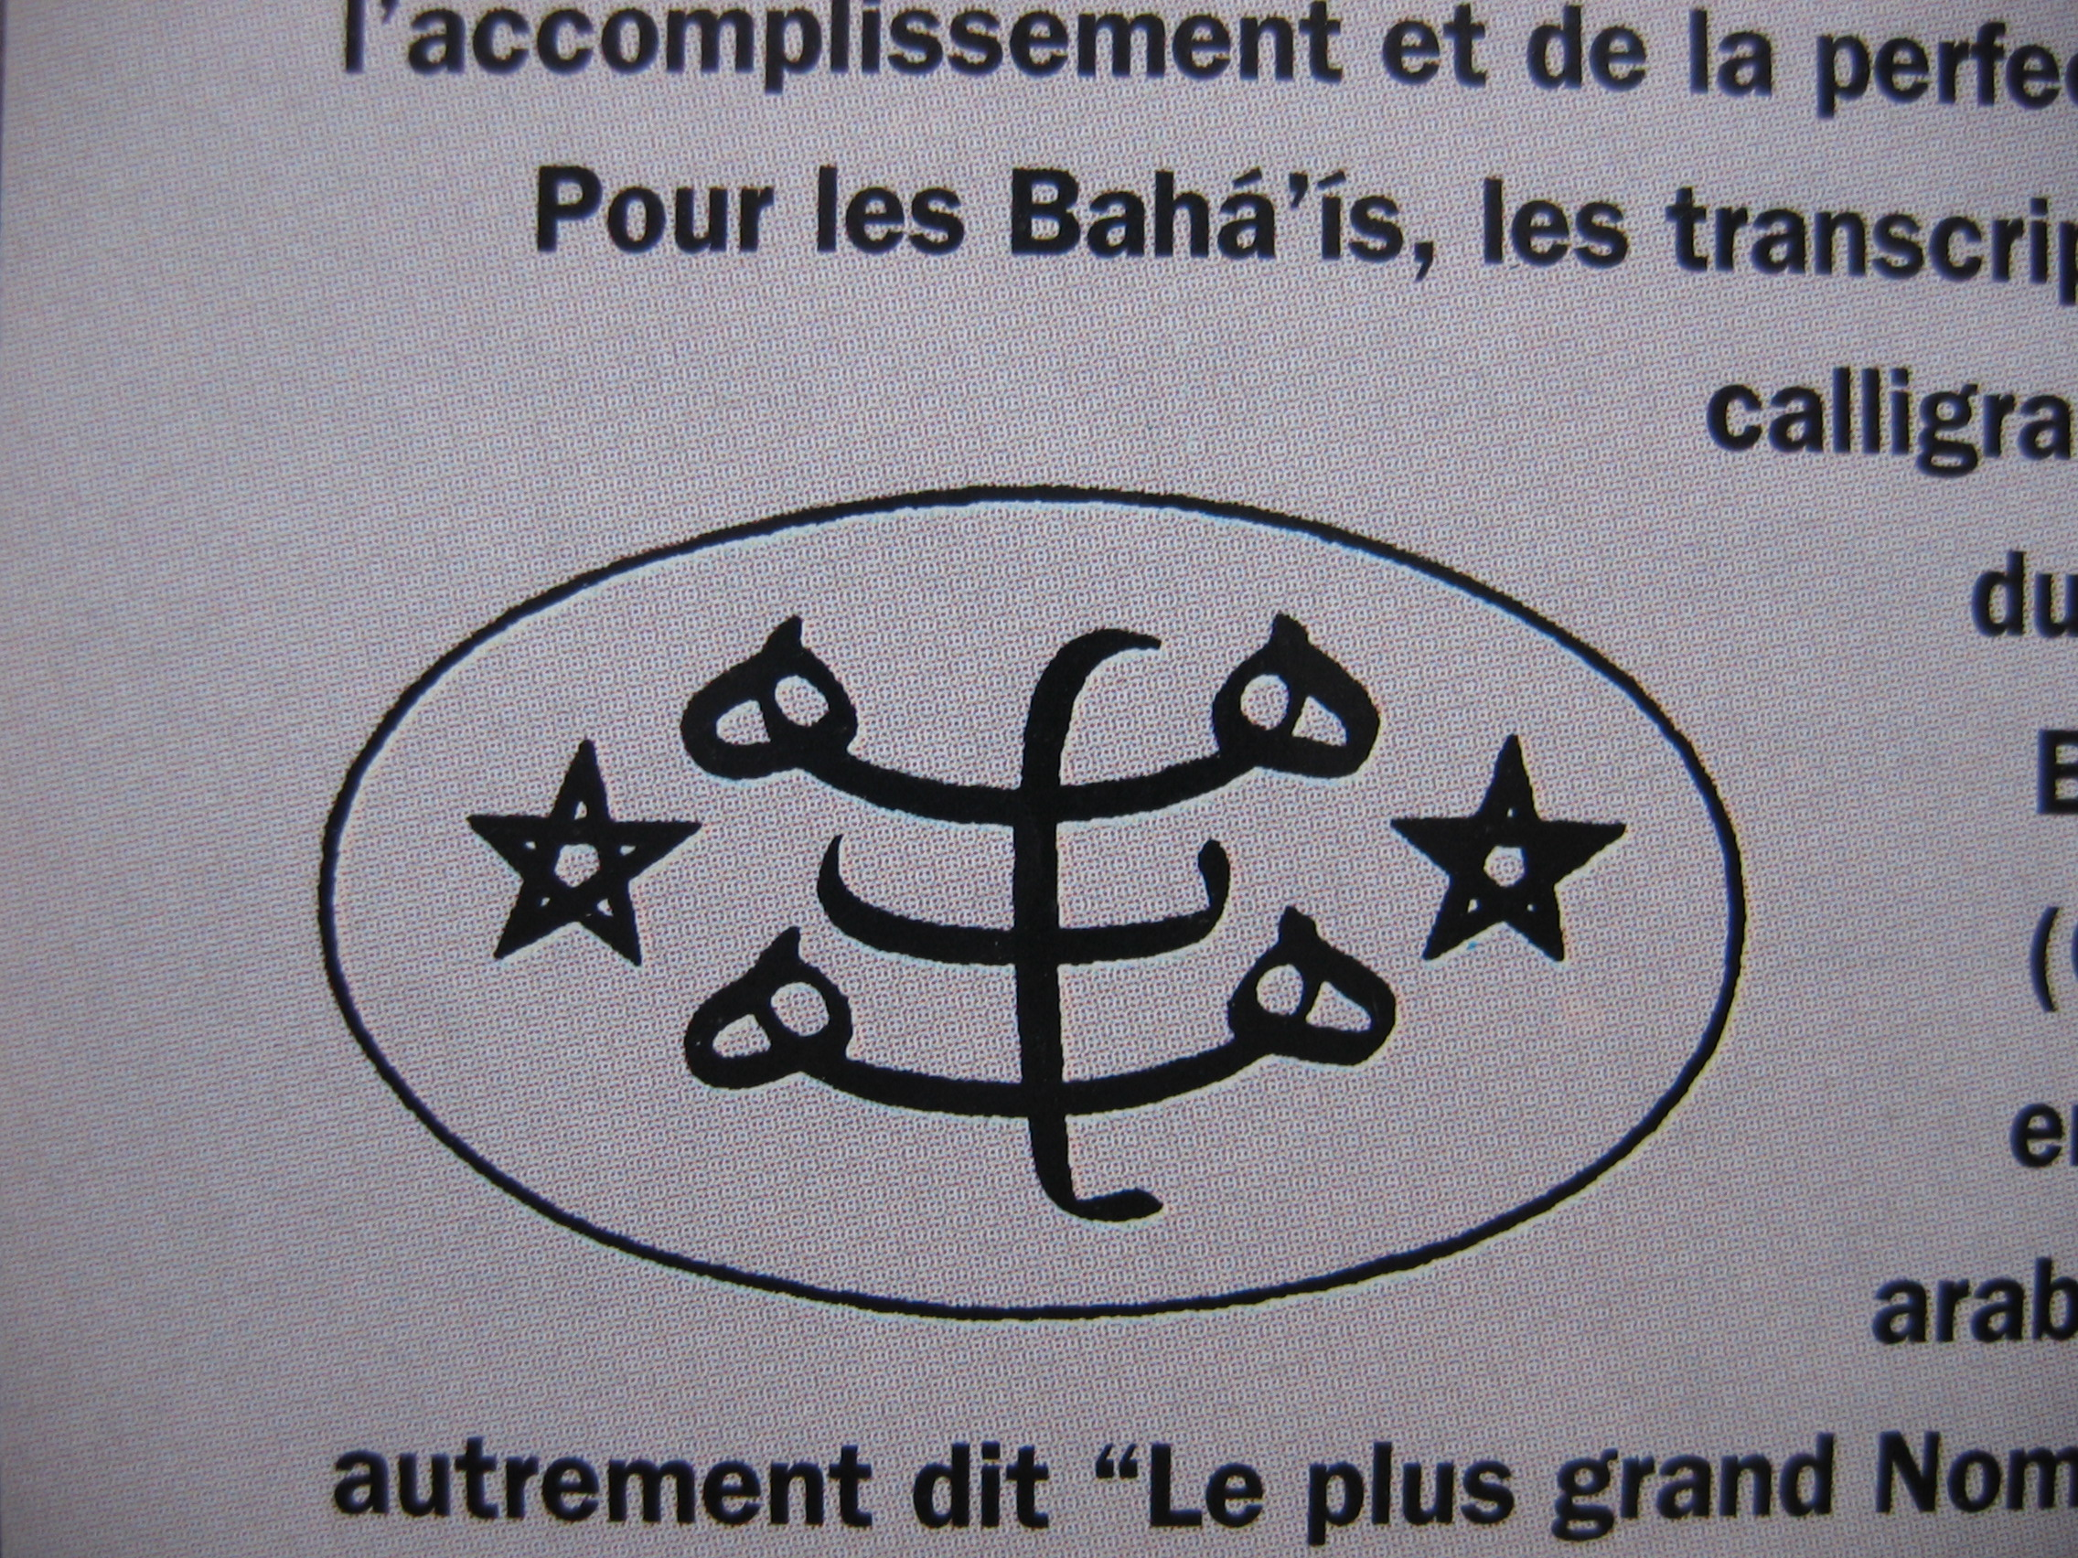
1

2

3

1 = Le monde de Dieu
2 = Le monde de ses manifestations .
Les 2 étoiles représentent Bab et Baha’u’llah.
3 = Le monde de la création.
4 = Le trait vertical représente le lien entre les mondes,
l’énergie de Dieu qui les traverse.

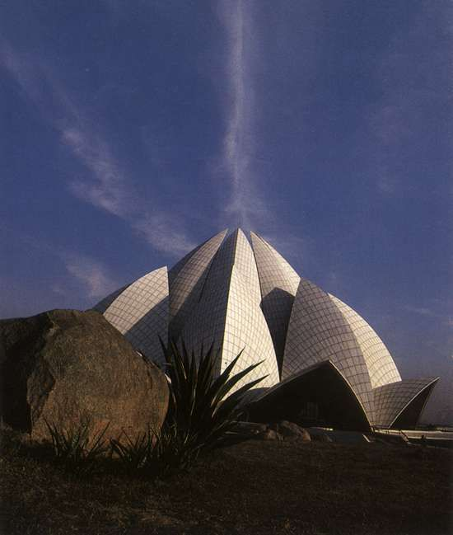

Le temple du Lotus en Inde.

Trouve des exemples qui illustrent la beauté…

Volet 4

Dessine ici le cœur d’un soleil
dont les rayons se répandrons
sur tout ce côté de muraille,
pour symboliser le monde divin.

Colle ici un miroir, ou portion de CD,
pour symboliser le monde des manifestations.
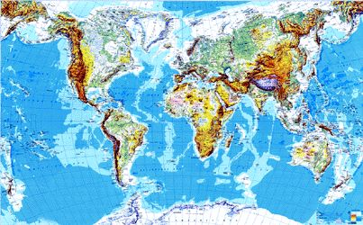
Cette carte symbolise le monde de la création.

Qualités à développer pour aller vers plus de beauté …

CREATIVITE PROPRETE ORDRE Raffinement

Illustre ce travail de transformation vers la beauté :
Par exemple…
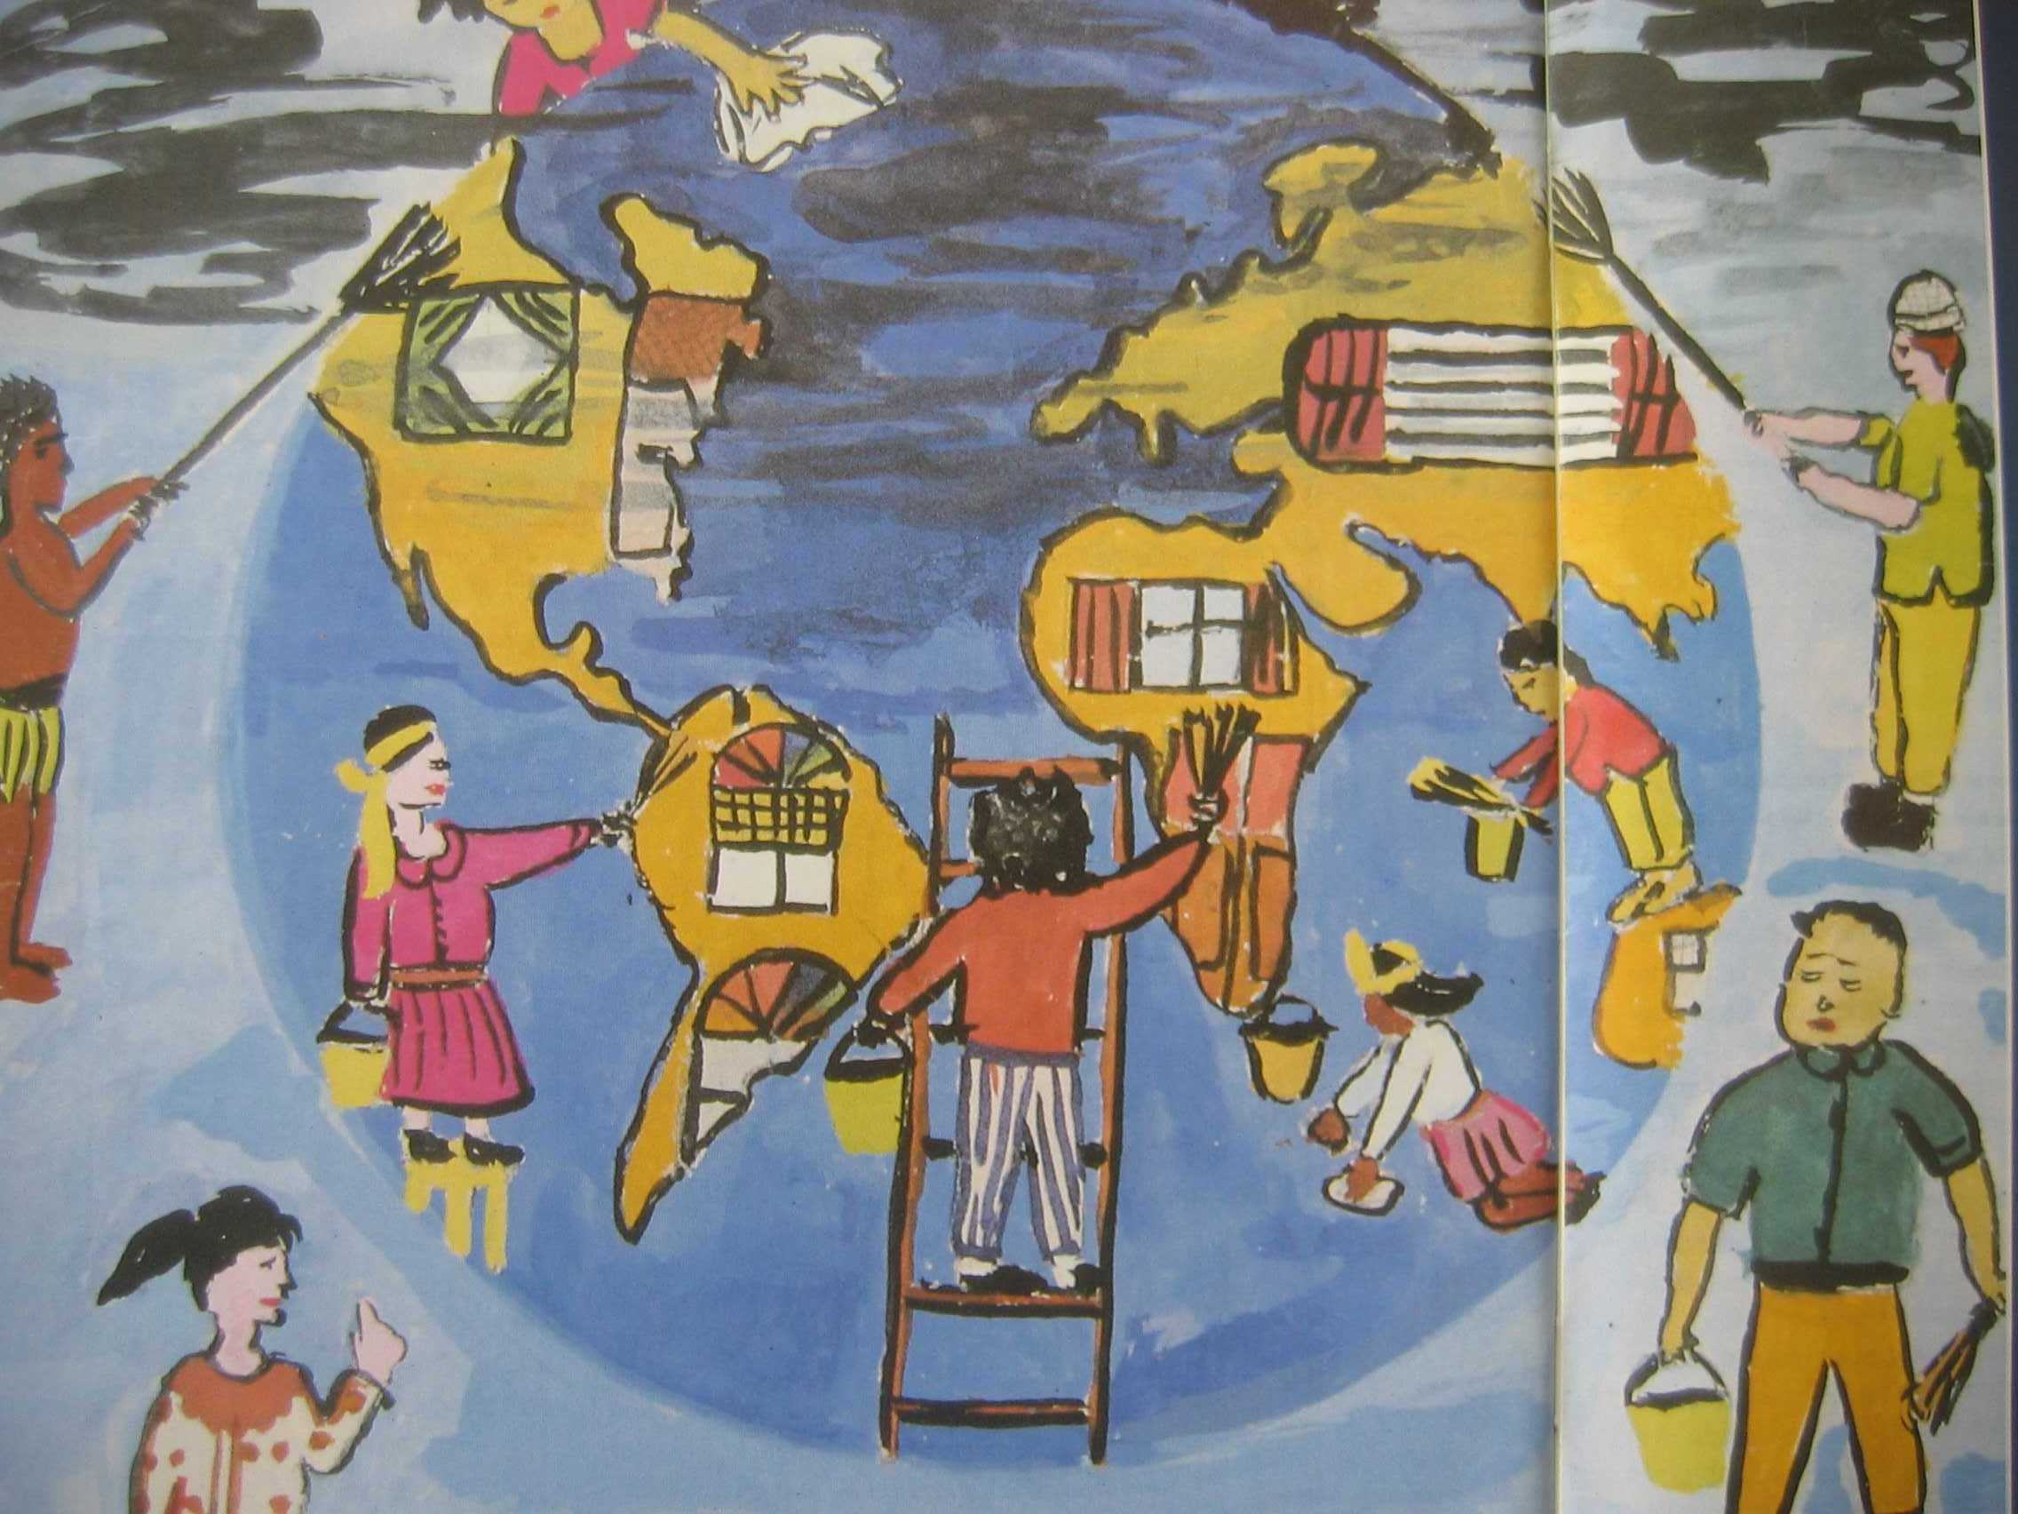
Volet 5

« Les mondes de la création sont infinis
dans leur nombre et dans leur genre »

Ils sont tous
sous l’influence transformatrice
de la révélation de Baha’u’llah,

ils sont tous
appelés à la beauté.

Dessine des mondes beaux,
tels que tu voudrais qu’ils soient…

Volet 6

MODE D’EMPLOI

Le pan de muraille à réaliser aujourd’hui est composé de 3 volets de 26,5 cm de haut et de 12,5 cm de large
à découper dans des feuilles cartonnées 160g/m2 format A4. Assemblez les 3 volets verticalement

Découpez en partie haute une série de créneaux de 2.1 cm de large et de 1,5 cm de haut.

Voilà le second pan de muraille prêt à être décoré !

Découpez les textes explicatifs et les textes sacrés, et disposez-les sur les volets correspondants de votre muraille.
Volets 1,2,3 pour la face extérieure, volets 4,5,6 pour la face intérieure.

Décorez à votre guise, écrivez vous-même ce que vous souhaitez réécrire.

Essayez de suivre les instructions.

Vous avez 19 jours pour le faire ! Amusez-vous bien et apprenez-bien !

